Заключение.
Список используемых источников.
Этап занятия | Ресурс/ платформа | ссылка
1.Организационный | Чек- лист занятия (ЯндексДокументы), размещен на сайте школы  Вэб- приложение TinkerCAD | https://disk.yandex.ru/i/HUb8MTGcDj1K9g  https://www.tinkercad.com/?page
2.Целеполагание. Мотивация учебной деятельности | Видеоролик «WSR-2020: направление «Дизайн интерьера» (YouTube) | https://youtu.be/fa_dQKRsoiQ
3.Актуализация опорных знаний и умений | Тест (Quizizz) | https://quizizz.com/admin/quiz/5ae1ec9ccdd5cc001aa08cc6/tinkercad-mock-test
4. Первичное закрепление в знакомой ситуации (типовые задачи) | Кейс- задание1  (MicrosoftSway) | https://sway.office.com/zGTkdmUB0dkBgfeC
5. Творческое применение и отработка навыков в новой ситуации (проблемные задания) | Кейс- задание 2  (MicrosoftSway) | https://sway.office.com/kfoigTbh15sCquM9
6. Самоконтроль (контроль) | Пример готового проекта  (ЯндексПрезентация) | https://disk.yandex.ru/i/tUeDMH7t-2ICYg
7. Коррекция | Пример готового проекта  (ЯндексПрезентация) | https://disk.yandex.ru/i/tUeDMH7t-2ICYg
8. Рефлексия  (домашнее задание по желанию) | Онлайн- опрос  (GoogleForms) | https://docs.google.com/forms/d/e/1FAIpQLScnhmmSvsoNXzs2zCY4_D1IXYFYLf1sxvy2rLwVWQycL9hTOQ/viewform  https://disk.yandex.ru/i/HUb8MTGcDj1K9g

Заключение.
Приложения.
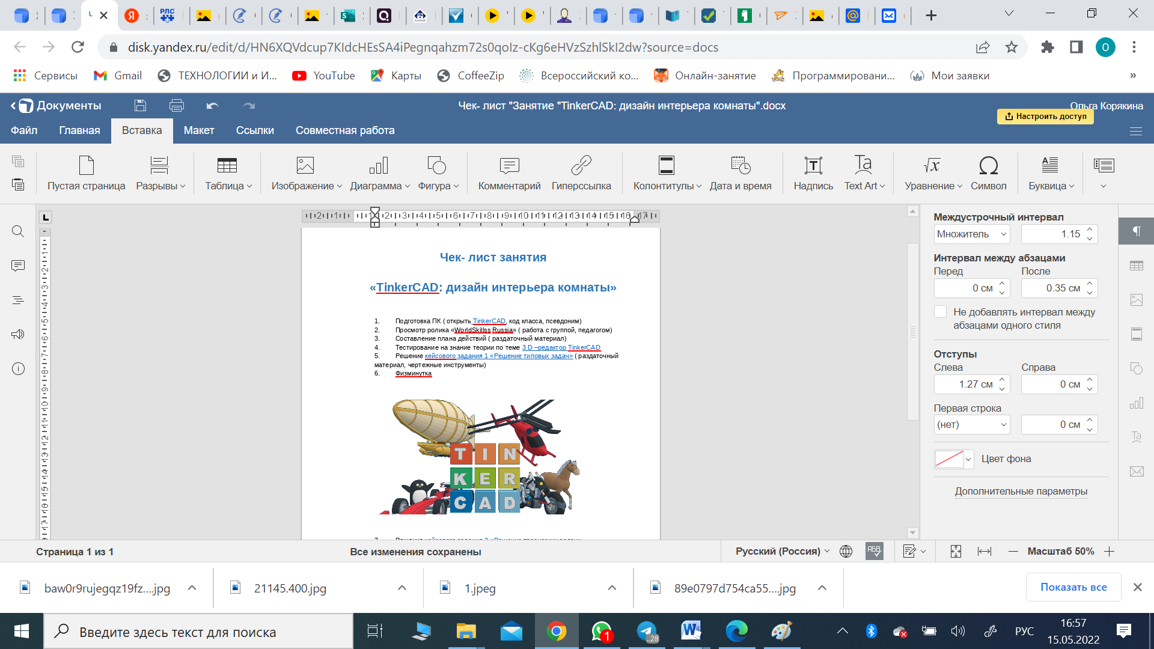
Рисунок 1. Чек- лист занятия
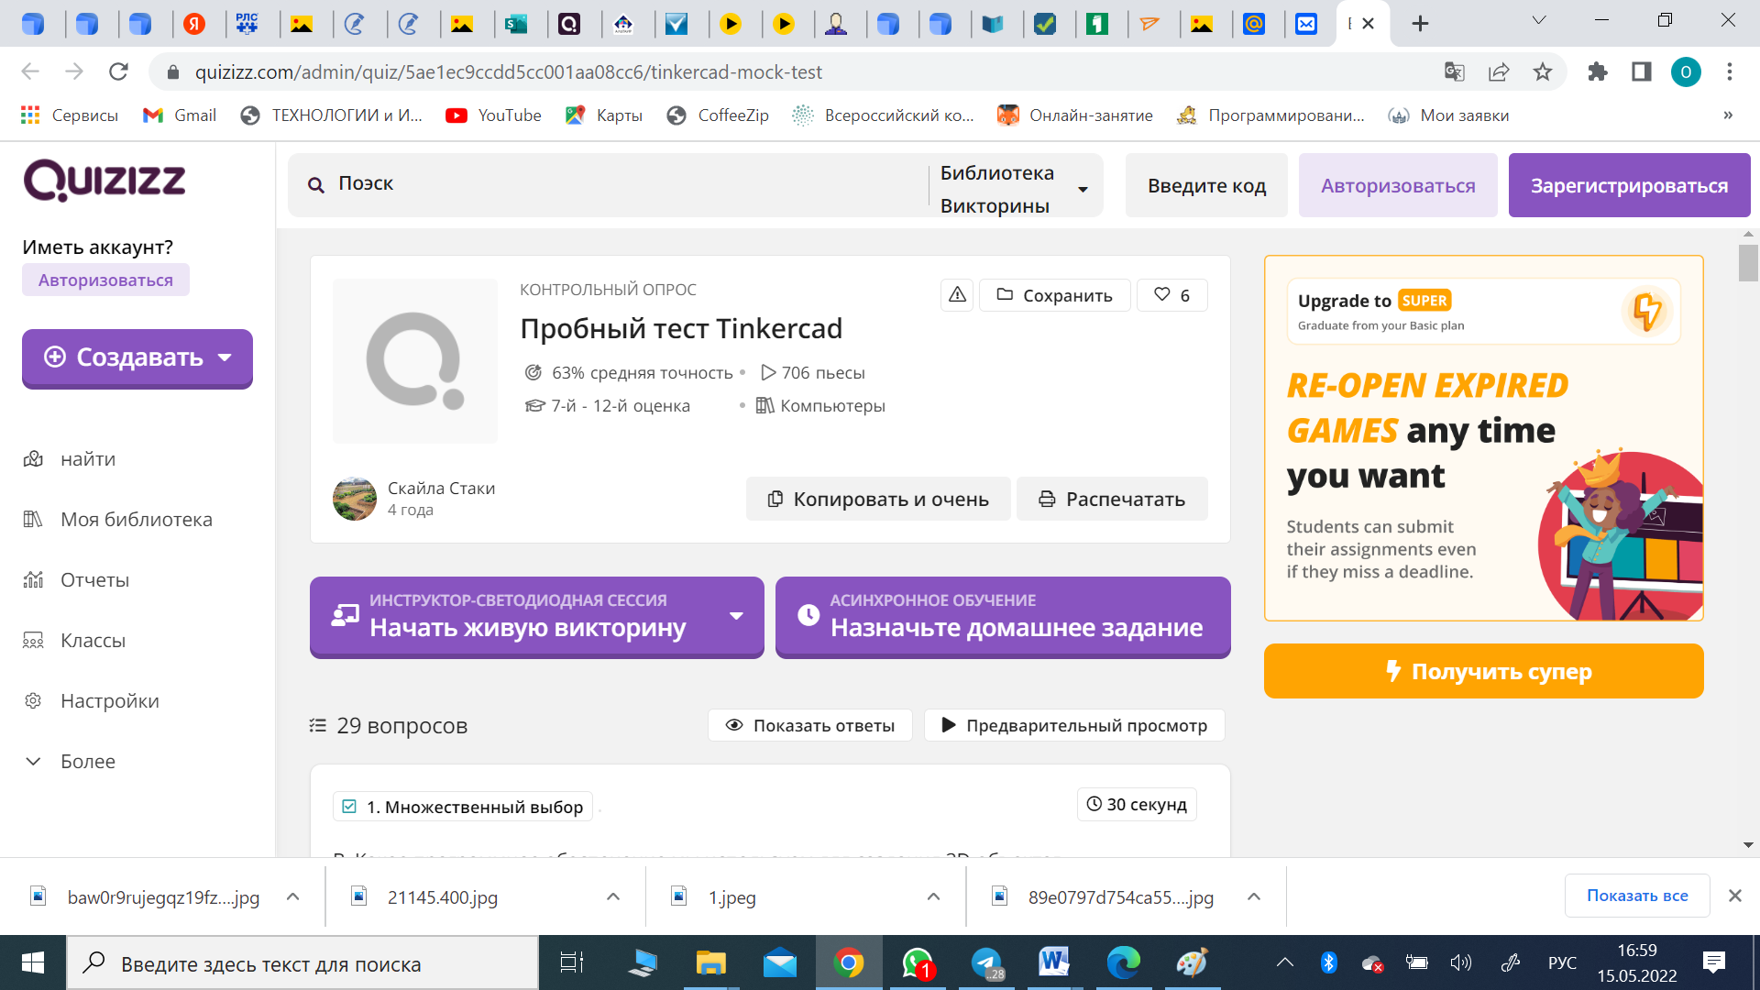
Рисунок 2. Тест для проверки теоретических знаний

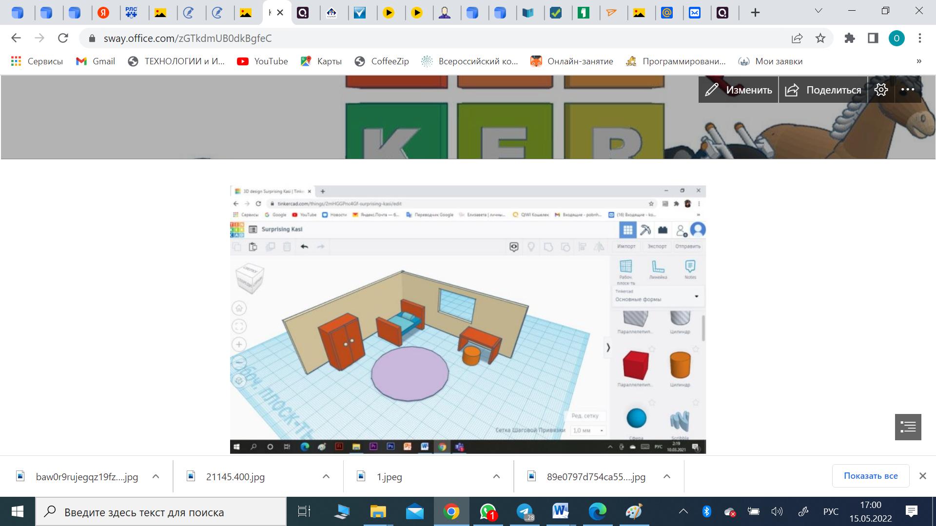
Рисунок 3. Кейсовое задание1
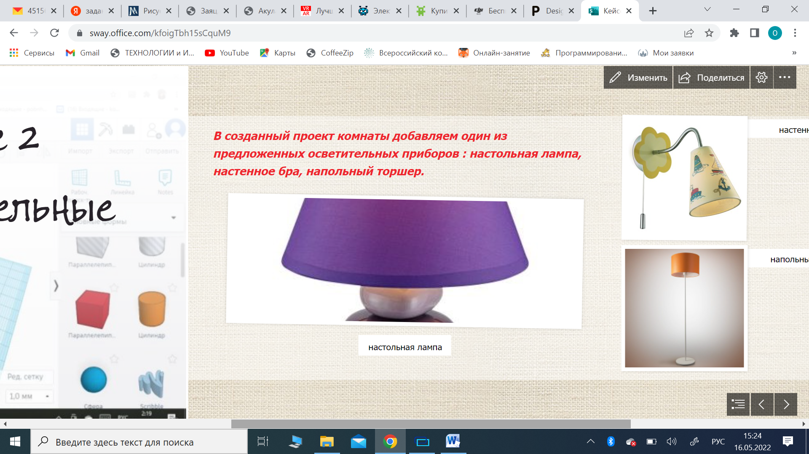
Рисунок 4. Кейсовое задание 2.

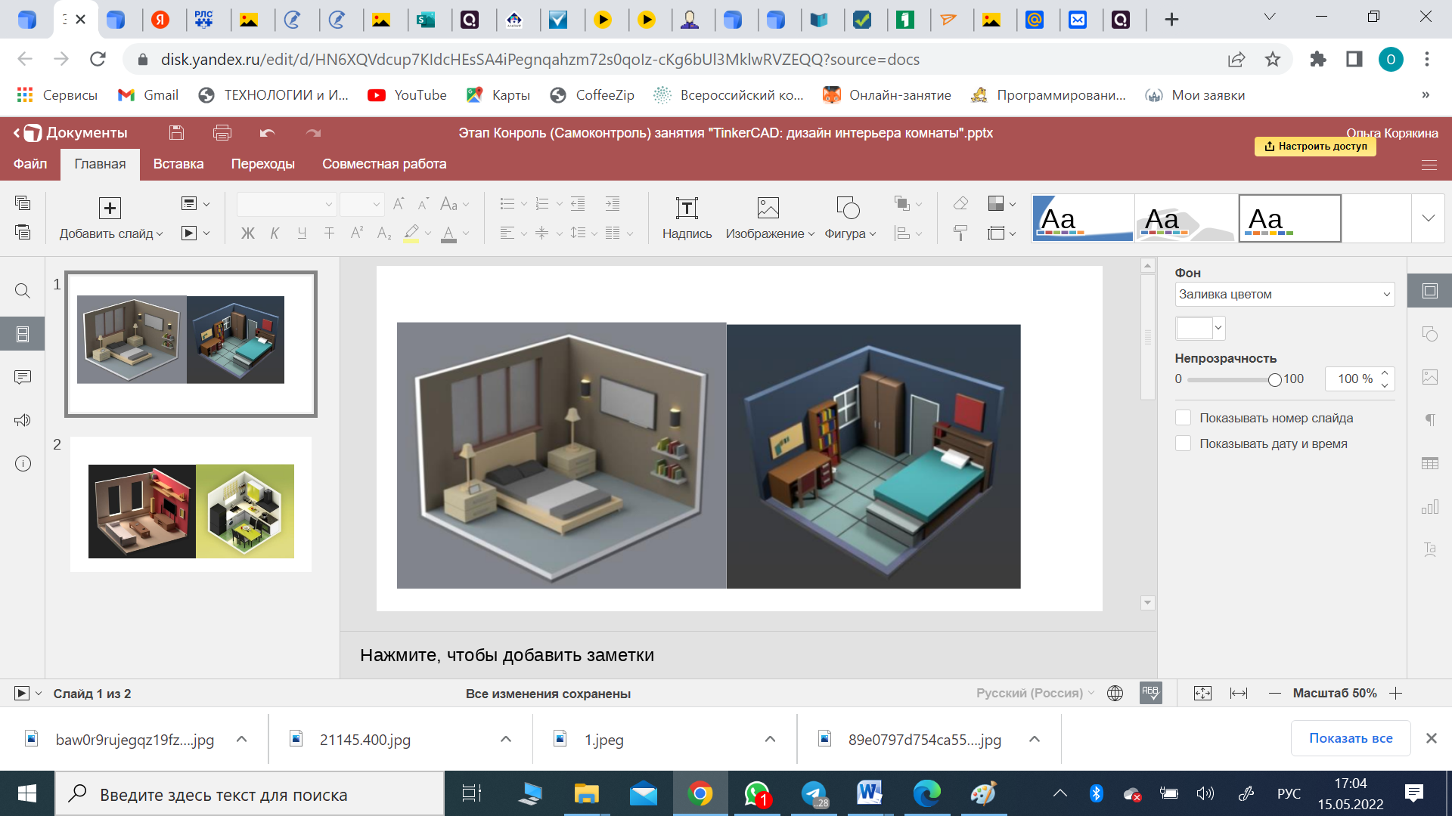
Рисунок 5. Примеры готовых моделей для коррекции знаний и умений.
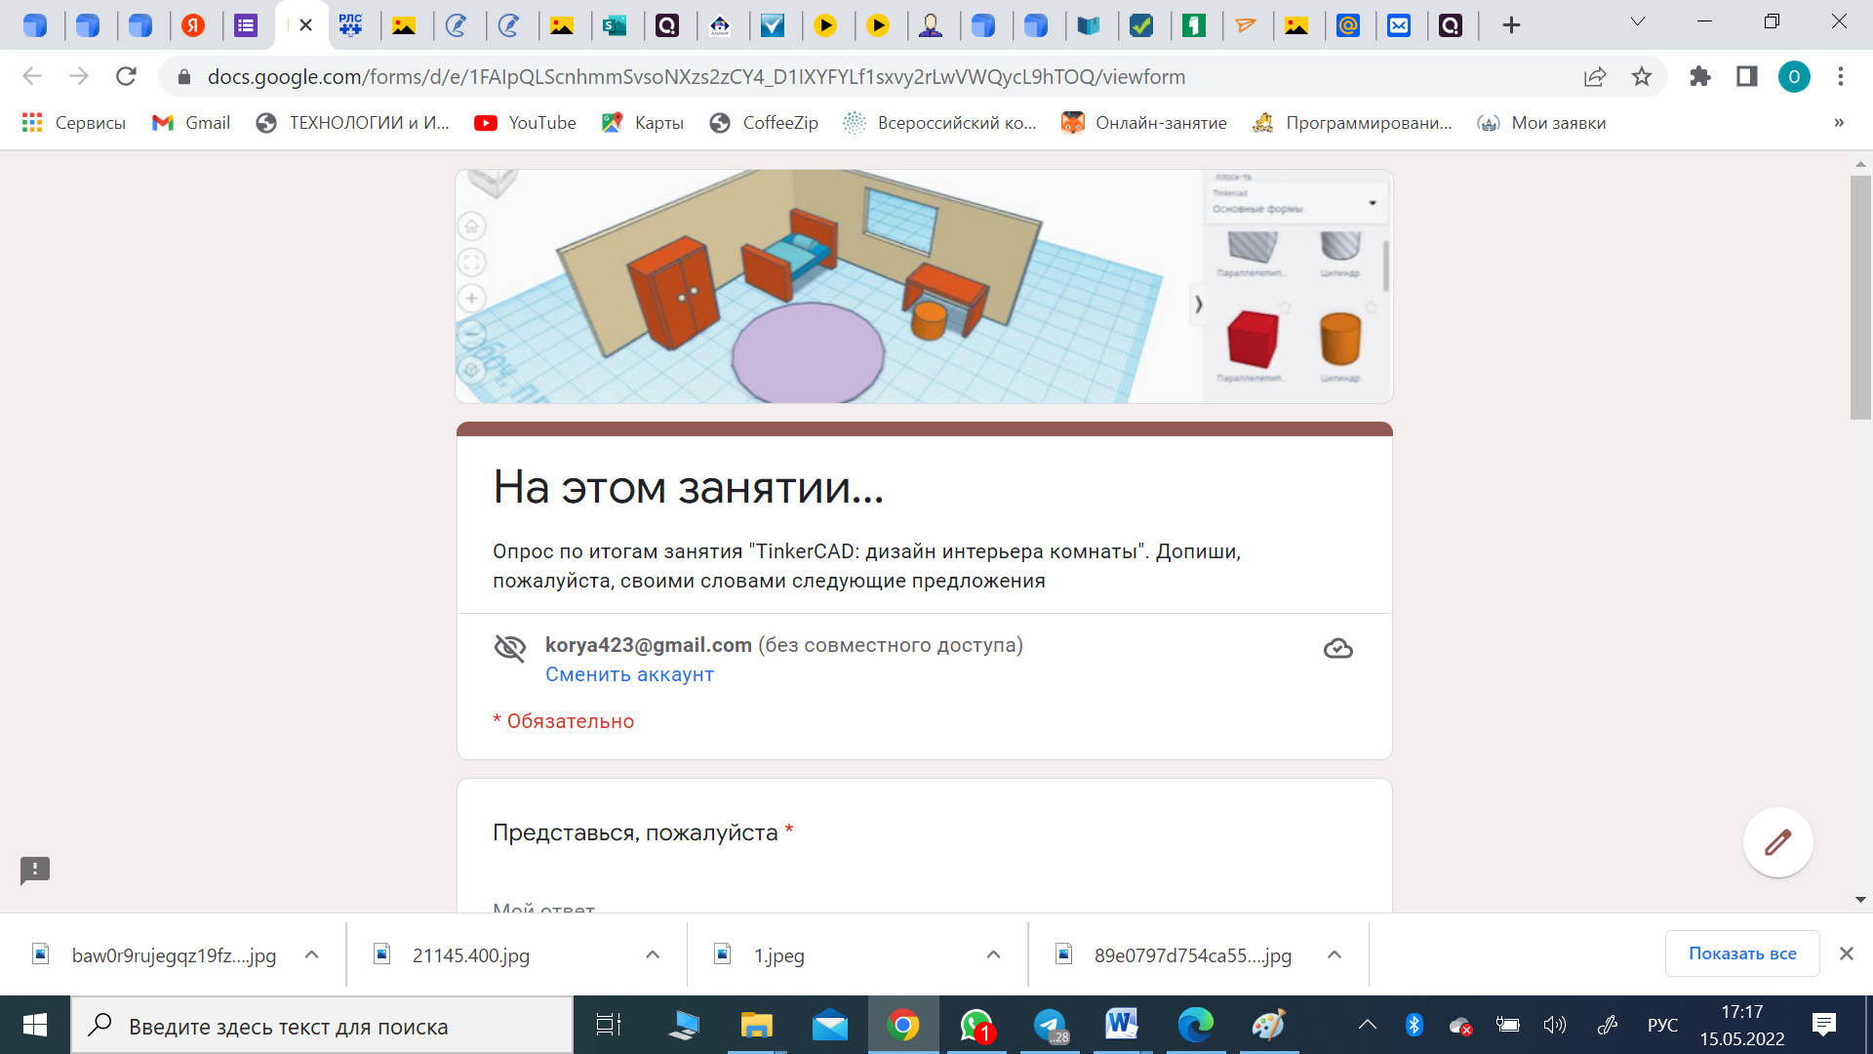
Рисунок 6. Опрос по итогам занятия

Апробация на практике (фотографии фрагмента «Кейсовое задание 1» занятия)
